# Mục tiêu:

THIẾT KẾ LAYOUT WEB THỜI TRANG BẦU

* Kết hợp ngôn ngữ HTML & CSS xây dựng hoàn chỉnh Layout Web.
* 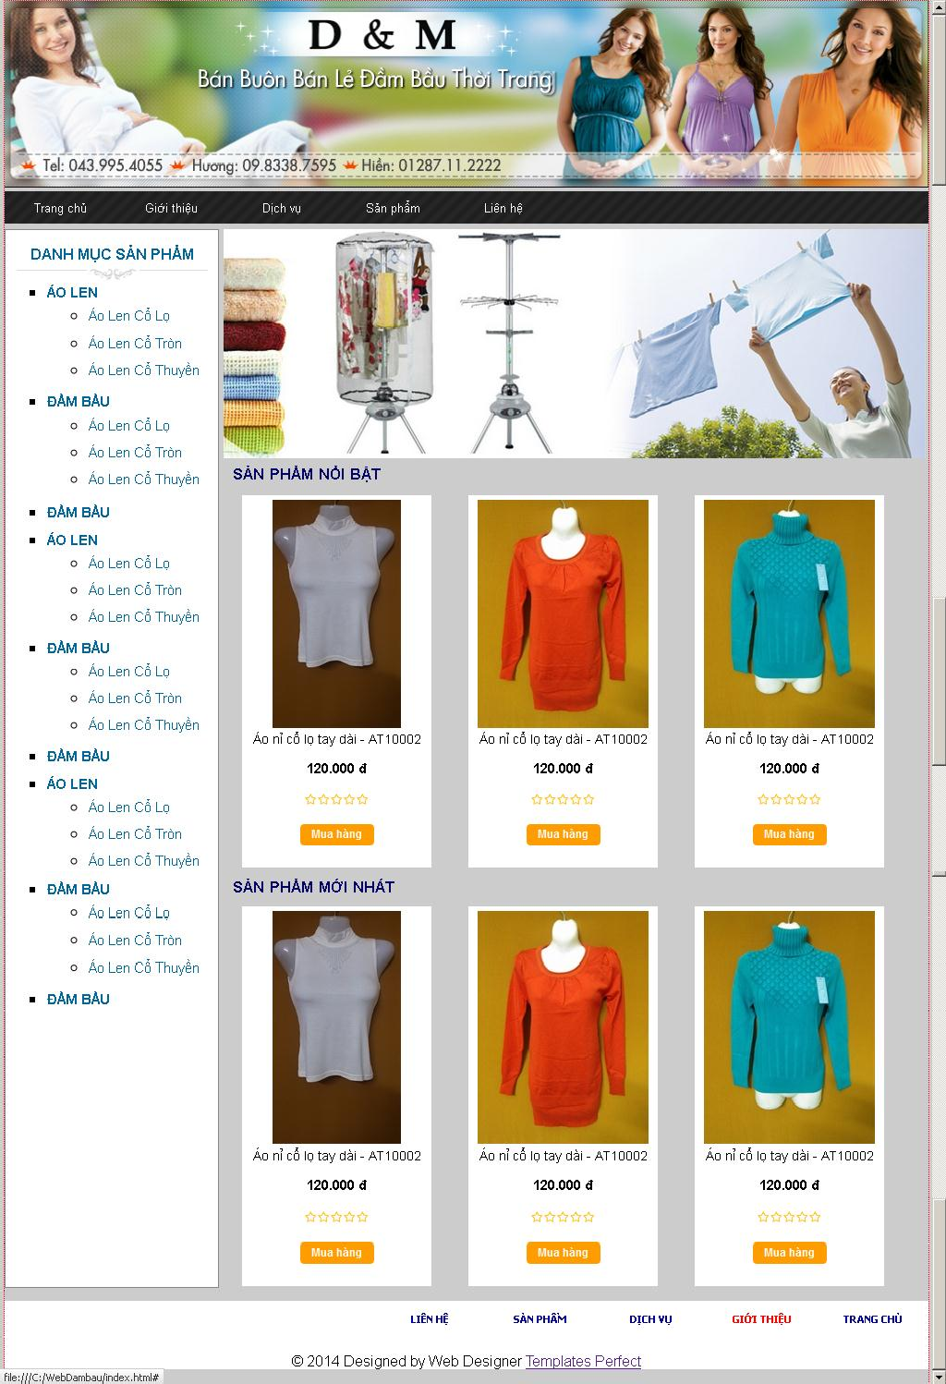Chủ đề: Website cửa hàng kinh doanh mặt hàng thời trang bầu

# Bước 1: Thiết kế bố cục và banner

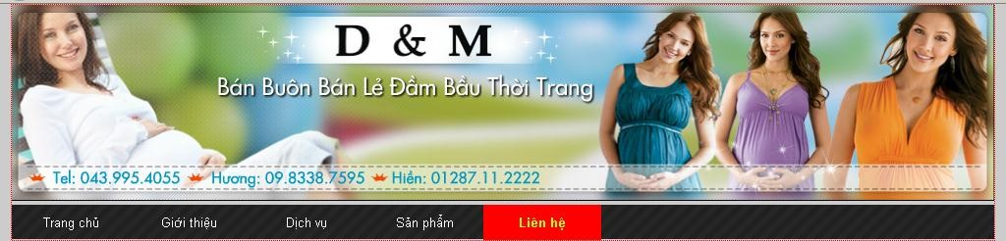

***Webmau.htm***

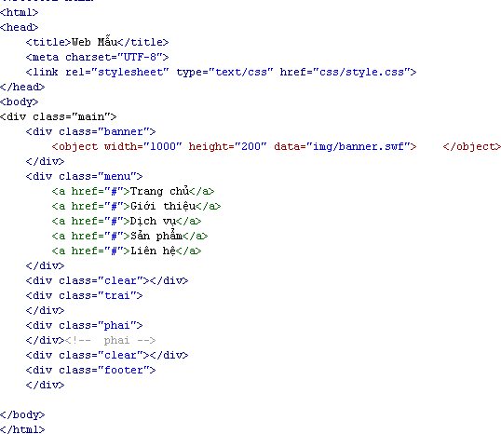

Style.css

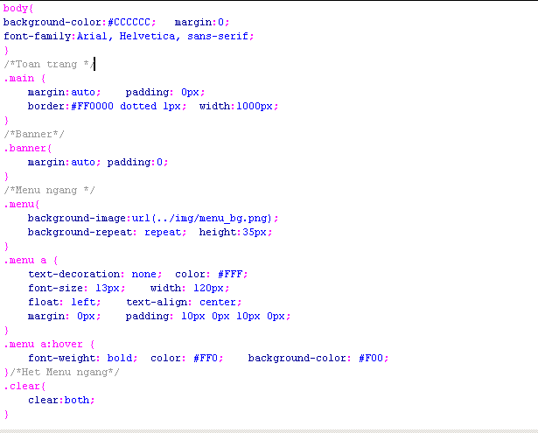

# Bước 2. Thiết kế Nội dung vùng trái

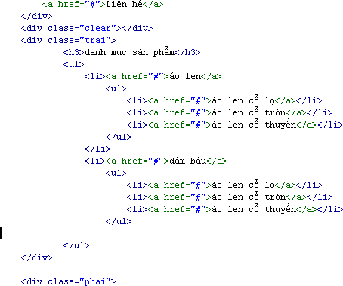

***Style.css***

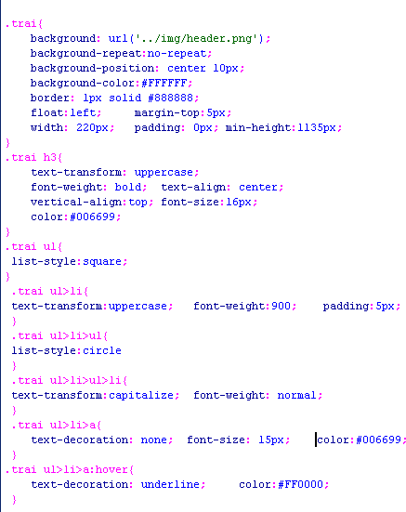

# Bước 3: Vùng nội dung bên phải

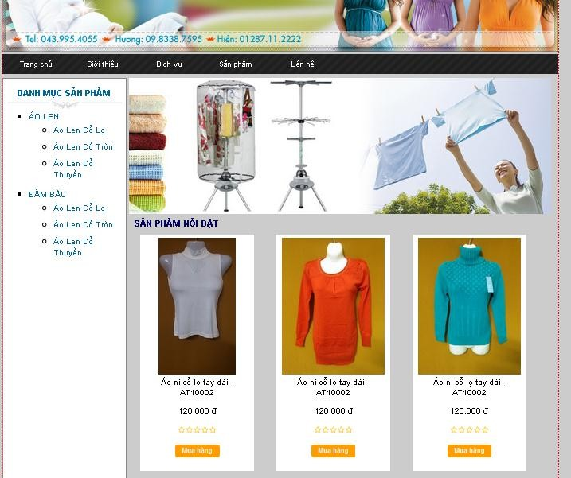

***Webmau.htm***

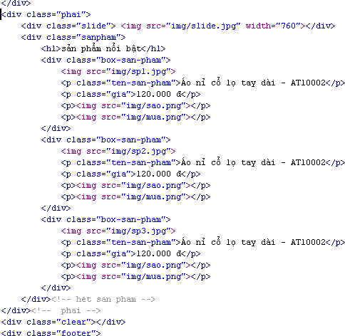

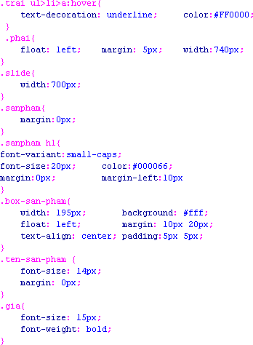

**Bước 4: Vùng chân trang**



***Webmau.htm***

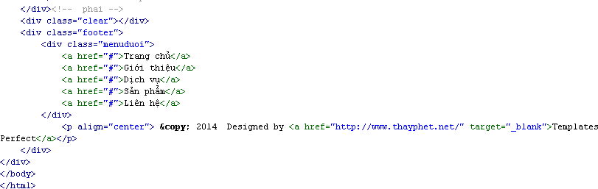

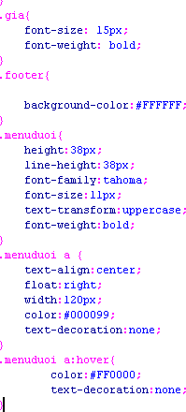

Hết